Краснодарский край
Муниципальное образование Славянский район
Муниципальное бюджетное общеобразовательное учреждение
Средняя общеобразовательная школа № 16
имени героя России гвардии майора С.Г. Таранца
города Славянска-на-Кубани.

Классный час в 11 «Б» по теме : Сад – Гигант.
Цели и задачи мероприятия: познакомить учащихся с предприятием г. Славянска – на Кубани, его уникальными особенностями; развивать внимание, память, умение анализировать данные; воспитывать интерес к изучению истории родного края.
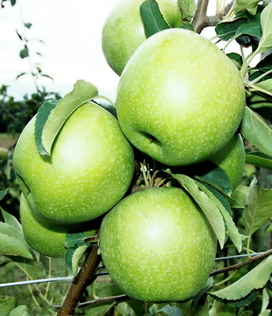

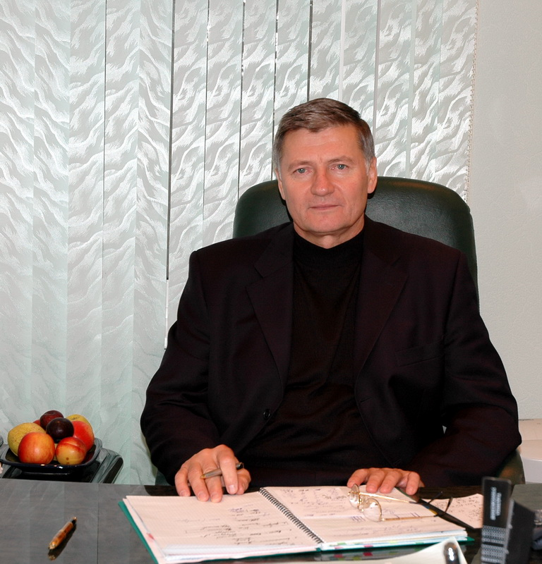

Генеральный директор
Кладь Александр Анатольевич

Наша миссия.
Основываясь на опыте многолетней садоводческой традиции,
заботясь о здоровье населения нашей страны, максимально
эффективно производить и реализовывать экологически безопасную,
высококачественную плодовую и овощную продукцию
За свою более чем 80-летнюю историю агрофирма «Сад-Гигант» стала одним из лучших в России производителей плодов и ягод.
Особенность нашего хозяйства – тесное сотрудничество с наукой.
В связи с отсутствием в России системы передачи разработок
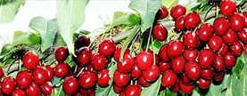
ЗАКРЫТОЕ АКЦИОНЕРНОЕ ОБЩЕСТВО «САД-ГИГАНТ» расположено в Славянском районе Краснодарского края в восьмидесяти километрах от города Краснодара. Предприятие было основано в 1929 году, за свою более чем 80-летнюю историю здесь произведено более 1 миллиона 100 тысяч тонн фруктов и ягод.
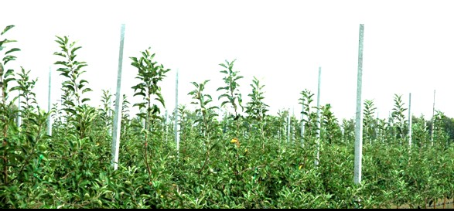
Основными направлениями деятельности предприятия являются:
- производство и продажа фруктов и ягод;
- производство и продажа посадочного материала фруктовых деревьев;
- производство и продажа зеленных культур;
- производство и продажа рассады овощных культур.
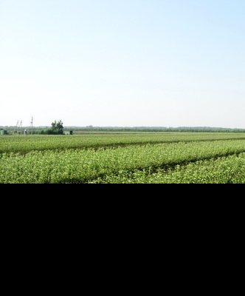
Земельные угодья предприятия занимают 3,5 тысячи гектаров, из которых 2,3 тысячи – многолетние насаждения практически всех пород, рекомендованных для условий Юга России, в том числе 90% плодовых насаждений – интенсивного типа. Ежегодное валовое производство плодов составляет 50-60 тысяч тонн, при средней урожайности 30-35 тонн с гектара
В садах предприятия на площади более 1500 гектаров работает система капельного орошения. Оборудование для дозированного полива и фертигации растений поставляет израильская компания «АИК-Агросистемс», сотрудничество с которой началось в 2000 году.

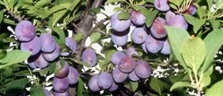
Из производимых ежегодно 50-60 тысяч тонн плодов предприятие закладывает на хранение 30 тысяч тонн, в том числе в холодильники с регулируемой атмосферой 23 тысячи тонн плодов, обеспечивая реализацию свежей продукции, практически, до нового урожая.
С 2007 года в ЗАО «Сад-Гигант» введен в строй тепличный комплекс производительностью свыше 300 тонн зеленных культур (укроп, петрушка, сельдерей, салаты, руккола и др.) в год, который занимает площадь в один гектар. Конструктивные особенности теплицы и технологические новшества, применяемые в производстве (автоматизация управления микроклиматом и ростом растений), позволяют получать экологически безопасную сертифицированную продукцию.
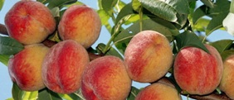
- В 2008 году запущен в производство комплекс по производству рассады овощных культур производительностью 12 миллионов штук рассады в год. Покупатели, в числе которых как фермерские хозяйства, так и крупные сельхозпроизводители, уже знают, что рассада, выращенная в ЗАО «Сад-Гигант», - залог хорошего качественного урожая.
- ЗАО «Сад-Гигант» успешно справляется со своей главной задачей – весь год обеспечивает население крупных промышленных центров, Южного Федерального округа, санаторно-курортный комплекс Юга России плодовой и овощной продукцией. Перспективные сорта, интенсивные технологии выращивания садов, хранение в регулируемой атмосфере, товарная обработка плодов, грамотные маркетинговые исследования - все это позволяет агрофирме в новых рыночных условиях оставаться конкурентоспособной и завоевывать все большее количество поклонников своей продукции.
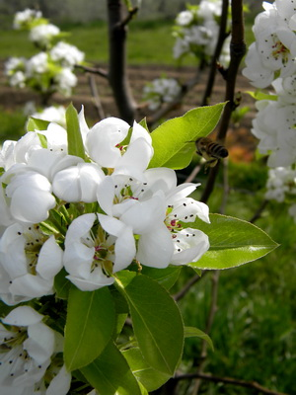
Сегодня ЗАО «Сад-Гигант» - одно из крупных плодовых хозяйств в России. Здесь на постоянной основе работает 1100 человек, в том числе 3 доктора наук, 3 кандидата наук, более 100 человек имеет высшее специальное образование. В период уходных работ и массовой уборки урожая хозяйство дополнительно привлекает более 1000 временных и сезонных работников. На механизированных работах занято 200 механизаторов

